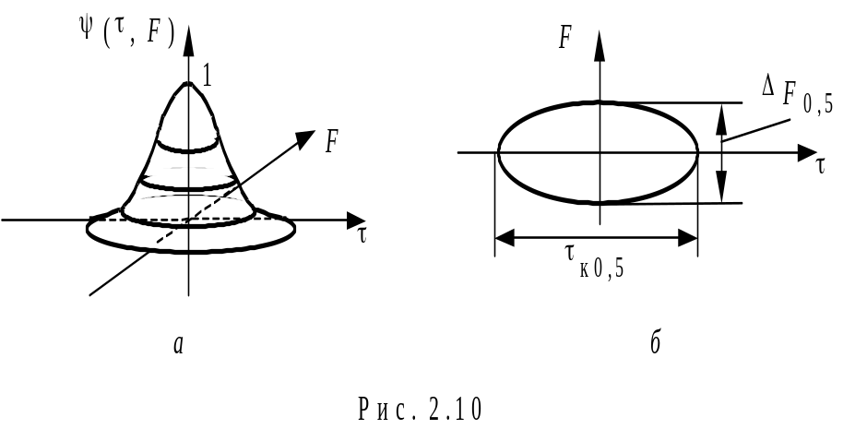

Подчеркнем, что в аксонометрическом изображении 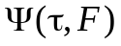
(рис. 2.10, а), наглядном в качественном отношении, не всегда удается учесть количественные соотношения, и потому для графического представления частотно-временной ФН нередко прибегают к методу, принятому в топографии, где профиль рельефа местности на бумаге передают с помощью изолиний, соединяющих географические точки одной и той же высоты. Чтобы таким способом отразить рельеф поверхности, задаваемой ФН (2.18), следует нанести на плоскость τ, F сечения поверхности горизонтальными плоскостями, поднятыми на ту или иную высоту относительно координатной. Подобное сечение на высоте , называемое областью высокой корреляции либо диаграммой неопределенности (рис. 2.10, б), задает фигуру, в пределах которой уровень ФН превышает 0,5. Столь большое значение ФН позволяет с некоторой долей условности считать любые две копии сигнала, у которых взаимные рассогласования по времени запаздывания τ и частоте F попадают в пределы области высокой корреляции, неразрешимыми. Это, в частности, означает, что для достижения высокой разрешающей способности по времени и частоте необходимо, чтобы диаграмма неопределенности имела довольно малую протяженность по любому направлению в плоскости τ, F. При этом длина отрезка оси τ в пределах области высокой корреляции есть длительность τ_{к0,5} корреляционной функции (2.4) по уровню 0,5, т. е. характеризует разрешающую способность только по времени запаздывания. Аналогично, длина отрезка оси F в пределах той же фигуры, равная ширине спектра ΔF_{0,5} квадрата действительной огибающей сигнала по уровню 0,5, служит мерой разрешающей способности только по частоте.
Дополнительной детерминистской иллюстрацией влияния ФН (2.18) на разрешающую способность служит тот факт, что ФН, как отмечалось в 1.8, при фиксированном значении F воспроизводит огибающую после согласованного фильтра, на который подается сигнал, расстроенный относительно фильтра на F герц. Набор таких огибающих, после "гребенки" настроенных на разные частоты фильтров (см. рис. 1.13), образует "пакет" сечений ФН для разных значений F. Таким образом, если на вход схемы (см.
рис. 1.13) подать сумму двух копий сигнала 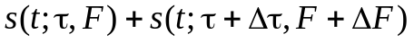, разнесенных по времени и частоте настолько, что уровень 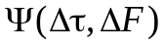 достаточно мал, то поверхность, сечениями которой вдоль оси τ служат огибающие с выходов СФ, будет иметь два раздельных выброса. При этом факт присутствия на входе именно двух (а не одного) сигналов не останется не замеченным наблюдателем. Когда же расстройка Δτ, ΔF интерферирующих сигналов такова, что значение достаточно велико, упомянутые выбросы сливаются и реакция схемы на рис. 1.13 утрачивает наглядный признак количества поступающих на ее вход сигналов.
Построим частотно-временную ФН простейшего сигнала – радиоимпульса с прямоугольной огибающей
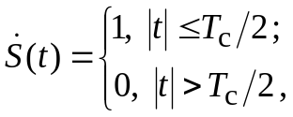
где Т_{с} – длительность сигнала. При подстановке этого выражения в (2.18) для 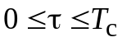 получим
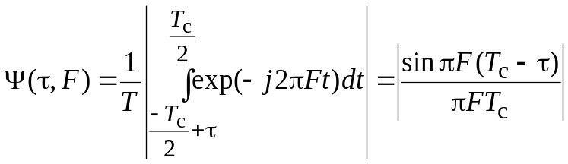.
Вычислив аналогичный интеграл для 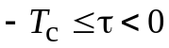 и учтя, что при сдвиге τ, большем по абсолютному значению длительности T_{с}, копии сигнала не перекрываются, окончательно получим
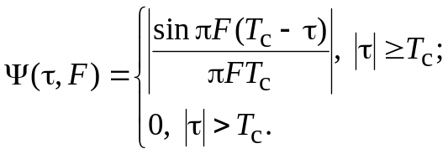 (2.19)
Помножив и разделив (2.19) на 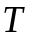, после предельного перехода 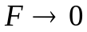 нетрудно убедиться, что сечение ФН (2.19) плоскостью 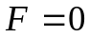 есть равнобедренный треугольник с основанием 2T_{c}: 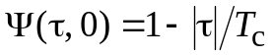, 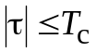; 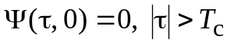. Этого и следовало ожидать, так как комплексной огибающей рассматриваемого сигнала является прямоугольный видеоимпульс, имеющий именно такую корреляционную функцию. Сечение же ФН плоскостью τ = 0 есть функция вида 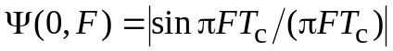, что опять же предсказуемо и без вычисления ФН, так как квадрат огибающей прямоугольного радиоимпульса – прямоугольный видеоимпульс, имеющий амплитудно-частотный спектр 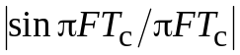. Кроме того, сечения ФН (2.19) плоскостями F = k/T_{c} (k – ненулевое целое) повторяют по форме модули синусов частот k/(2T_{c}). Все эти детали отчетливо прослеживаются на аксонометрии ФН (2.19), приведенной на рис. 2.11 и показывающей, что ее рельеф, сосредоточенный в пределах полосы 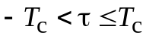, имеет склоны от начала координат – линейный вдоль оси τ и вида sin x/x вдоль оси F. На расстояниях от оси τ, больших 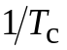, поверхность становится волнистой, приобретая извилистые гребни и ложбины.

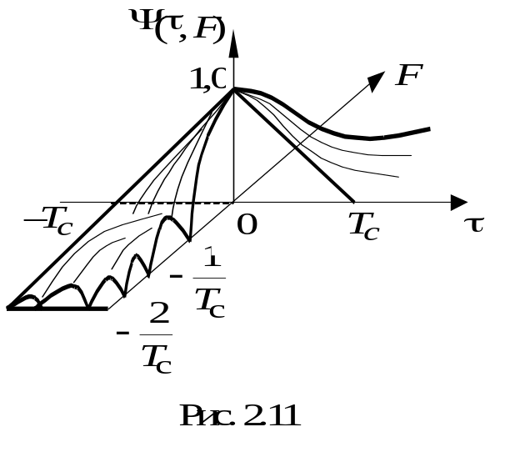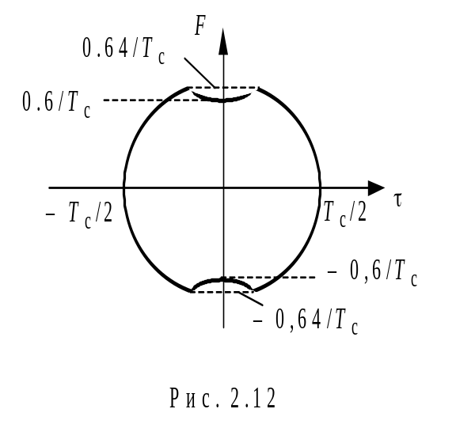

Область высокой корреляции для ФН (2.19), показанная на рис. 2.12, заключает в себе отрезки осей τ, F, имеющие длины, связанные обратной пропорцией, соответственно, Т_{с} и 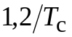. Следовательно, для прямоугольного радиоимпульса улучшения разрешающей способности по времени запаздывания можно достичь лишь ценой ухудшения разрешающей способности по частоте. Так, неограниченное укорочение импульса, т. е. переход к огибающей типа δ-функции, превратило бы область высокой корреляции в бесконечно узкую полосу неограниченной протяженности вдоль оси F.
Это означает, что две копии сигнала, разнесенные по времени запаздывания на любое ненулевое значение τ, оказались бы легко разрешимыми, тогда как совмещенные по времени копии, несмотря на сколь угодно большую частотную расстройку, разрешить бы не удалось. Аналогично, устремляя 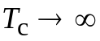, т. е. переходя к сигналу в виде немодулированного гармонического колебания, можно получить диаграмму неопределенности в виде полосы, вытянутой вдоль оси τ. При этом сигналы с какой угодно отличной от нуля частотной расстройкой разрешаются без затруднений, тогда как копии сигнала с совпадающими частотами неразрешимы ни при каком разносе по времени.
Противоречивость показателей разрешения по τ и по F характерна для всех простых сигналов. В основе ее лежит инвариантность к виду сигнала объема V тела неопределенности, т. е. тела, заключенного между плоскостью τ, F и поверхностью, описываемой квадратом ФН 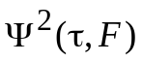. Соответствующее утверждение, известное как принцип неопределенности Вудворда, доказывается довольно легко. Согласно определению ФН (2.18),
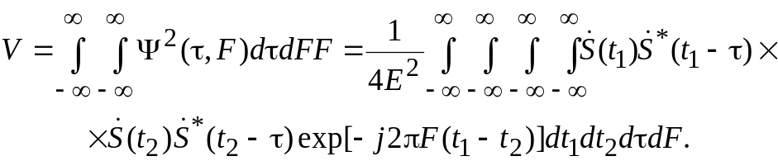
Взяв интеграл по F и получив δ-функцию аргумента t₁ – t₂, можно воспользоваться ее фильтрующим свойством:
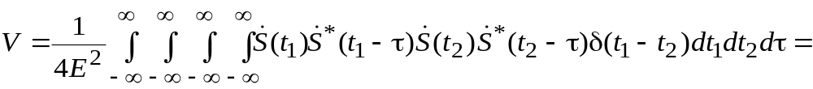
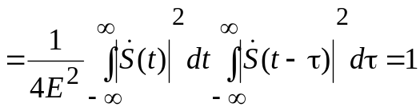. (2.20)
Таким образом, тело неопределенности имеет единичный объем независимо от конкретного закона модуляции сигнала. Можно представить тело неопределенности как некую массу пластилина, которой, выбирая сигнал, можно придавать различные конфигурации, но из которой нельзя удалить даже одной молекулы.
Из соотношения (2.20) можно сделать важные выводы, если учесть, что объем V тела неопределенности сигнала, имеющего длительность Т_{с} и ширину спектра Δf_{c}, обязательно сосредоточен в пределах прямоугольника, длины сторон которого по осям τ и F равны 2Tc и 2Δf_{c}. Действительно, из (2.18) следует, что ФН обращается в нуль, когда 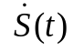 и 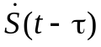 не перекрываются во времени, т. е, когда |τ| > Т_{с}. Воспользовавшись в (2.18) равенством Парсеваля
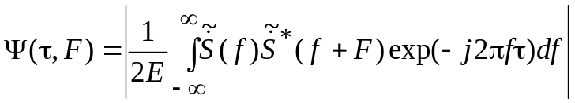,
нетрудно убедиться в равенстве нулю и при частотных расстройках, больших по абсолютному значению Δf_{c}; при этом не перекрываются по частоте спектры 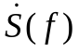 и 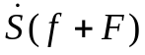.
Возвращаясь к вопросу о предпочтительной форме частотно-времен-ной ФН (о предпочтительном теле неопределенности), можно утверждать, что для получения хорошей разрешающей способности по τ и F тело неопределенности должно иметь пик в начале координат (основной пик) по возможности малого объема V_{осн}. Оставшийся объем V – V_{осн}, приходящийся на боковые лепестки, для минимизации уровня последних следует распределить как можно более равномерным слоем по прямоугольнику со сторонами 2T_{с}, 2Δf_{c}. Таким образом, идеальная ФН должна иметь "кнопочный" вид – наподобие иголки единичной высоты на прямоугольном пьедестале площадью 4Δf_{c}T_{c} (рис. 2.13).

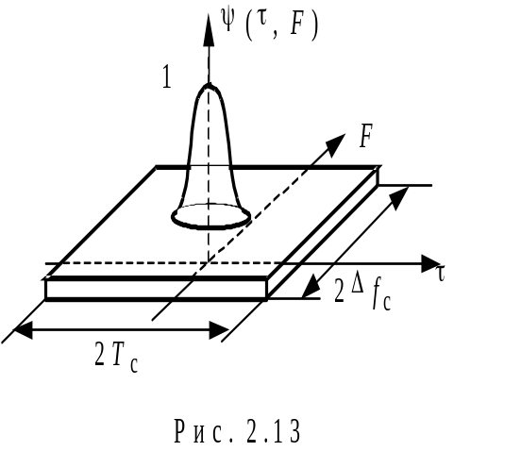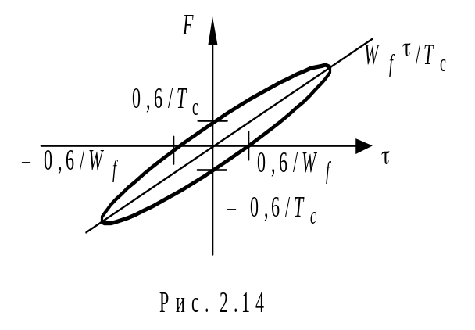

Для простых сигналов Δf_{c} ≈ 1/T_{с}, так что площадь всего прямоугольника, в пределах которого сосредоточено тело неопределенности, имеет порядок единицы. Но тот же порядок имеет и площадь области высокой корреляции простого сигнала, так как ее размеры по осям и F близки к Т_{с} и 1/Т_{с} (см. рис. 2.12). Следовательно, для простых сигналов почти весь объем тела неопределенности сосредоточен в области высокой корреляции, и вытеснить оттуда существенную часть полного объема 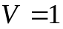 не удается. Никакой "иглы" на пьедестале при этом не получится (см. рис. 2.11, а), а невозможность вытеснить объем из области высокой корреляции приведет к тому, что сплющивание ФН по одной из осей будет сопровождаться неминуемым расширением ее по другой. Это и является причиной обратной зависимости между показателями разрешающей способности по τ и F, свойственной простым сигналам.
Теперь понятно, что приближение к идеальной форме ФН наподобие изображенной на рис. 2.13 возможно лишь в классе сложных сигналов. Действительно, для таких сигналов характерна малая по сравнению с длительностью сигнала Т_{с} длительность корреляционной функции 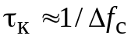, т. е. длина отрезка оси τ внутри области высокой корреляции 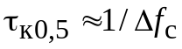. Длина же отрезка оси F в пределах той же области – ширина спектра квадрата действительной огибающей 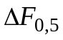 – для сложных сигналов та же, что и для простых, 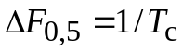. Таким образом, если площадь области высокой корреляции близка к произведению длин указанных отрезков, т. е. к 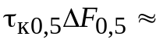 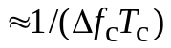, то объем основного пика (его высота равна единице, а площадь основания близка к площади области высокой корреляции) . При базе B >> 1 объем 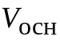 составит малую долю полного объема , и последний практически весь придется на пьедестал, площадь которого 4Δf_{c}T_{c} = 4B значительно больше единицы. Средний квадрат уровня боковых лепестков ФН можно найти, разделив объем пьедестала 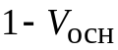 на площадь его основания. Так как 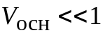, то среднеквадратический уровень боковых лепестков примерно равен 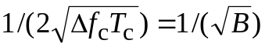, т. е. уменьшения боковых лепестков частотно-времен-ной ФН можно добиться только за счет увеличения базы сигнала.
Отыскание конкретных законов модуляции, отвечающих приемлемым ФН, составляет предмет серьезной самостоятельной задачи, и само по себе большое значение базы В еще не гарантирует близости к идеальной. Так, если обратиться к ЛЧМ-сигналам, то выяснится, что для них имеет вид не иглы на пьедестале, а узкого длинного гребня, повернутого относительно осей τ, F. Это подтверждает и диаграмма неопределенности такого сигнала (рис. 2.14), вытянутая вдоль прямой 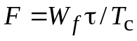. Отрезки осей τ и F в пределах этой области имеют длины 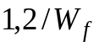 и 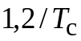. Таким образом, надлежащим выбором девиации 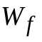 (ширины спектра) и длительности Т_{с} можно добиться высокой разрешающей способности по времени запаздывания (при нулевой взаимной частотной расстройке интерферирующих сигналов) или по частоте (интерферирующие копии полностью совмещены по времени). В то же время, какими бы ни были значения и T_{с}, копии сигнала, сдвинутые по на 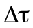 (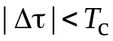|) и по F на 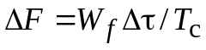, будут, как видно на рис. 2.14, иметь столь высокую корреляцию, что их следует считать практически неразрешимыми.
Более похожую на "кнопочную" ФН имеют многие фазоманипулированные сигналы. Для них область высокой корреляции, как и для простых сигналов, симметрична относительно осей τ, F, однако размер ее вдоль оси τ примерно в 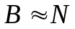 раз меньше 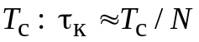. Поэтому, выбрав Т_{с} и N достаточно большими, основному пику всегда можно придать иглообразную форму. При этом, однако, вместо изображенного на рис. 2.13 "гладкого" пьедестала высоты 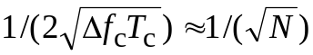 вне основного пика оказываются хаотически расставленными острые боковые пики, отдельные из которых могут иметь уровни, заметно превосходящие 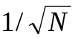.

2.6. Элементы теории фильтрации параметров сигналов

Фильтрацией называют измерение текущих значений параметров сигнала, меняющихся в процессе наблюдения. Таким образом, целью фильтрации является формирование оценки 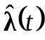 значений, зависящей от времени величины (в общем случае векторной) 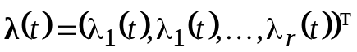, входящей в качестве параметра в сигнал 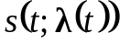. Последний доступен наблюдателю в смеси с помехой, так что колебание, на основании которого должна быть построена искомая оценка , описывается соотношением
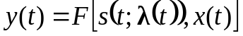, (2.21)
которое в теории фильтрации называется уравнением наблюдения. Отметим, что, распространив на задачу фильтрации идеи, изложенные в 3.2, мешающие параметры Θ(t) можно присовокупить к информационным, увеличив размерность вектора последних. Поэтому в (2.21) мешающие параметры самостоятельно не фигурируют.
Из приведенного определения ясно, что текущая оценка в процессе фильтрации формируется, исходя из всей полученной вплоть до момента t информации, т. е. с учетом значений наблюдаемой реализации y(ξ) при всех
ξ ≤ t. Родственной считается задача прогнозирования или экстраполяции, когда по наблюдениям y(ξ) вплоть до момента t требуется предсказать будущее значение параметра λ(t + τ) при τ > 0. Если значения параметра измеряют в моменты времени, предшествующие t (λ(t – τ), τ > 0), то такую процедуру называют сглаживанием, или интерполяцией.
С точки зрения организации процедуры обработки принятого колебания y(t), возможны два случая:
- формируется по полученной на интервале наблюдения [0, T] реализации y(t) оптимальная в определенном смысле оценка параметра , t ∈ [0, T],
- оценка формируется по мере поступления наблюдаемой реализации y(t) или ее отсчетов.
Первая ситуация характерна для задач научного эксперимента и радиоразведки, когда, записав принятое колебание, его затем подвергают анализу. Второй случай, называемый обработкой в реальном времени, характерен для большинства задач радионавигации, радиоуправления и пр. Именно этот случай и рассматривается в дальнейшем.
К фильтрации сводятся многие классические радиотехнические задачи. Так, в традиционных системах передачи непрерывной информации (радиовещание, телевидение, радиосвязь и т. д.) передаваемое сообщение модулирует тот или иной параметр (амплитуду, частоту, фазу) излучаемых передатчиком высокочастотных колебаний, на приемной же стороне для восстановления сообщения осуществляют демодуляцию, состоящую в непрерывном отслеживании амплитуды, частоты или фазы (в зависимости от вида модуляции) колебаний, т. е. фильтрацию названных параметров. В то же время теория фильтрации используется и для решения сложных задач, таких как обработка информации в многозвенных комплексах, объединяющих разнородные системы. Для того чтобы исследовать задачу фильтрации в простейшей по-

